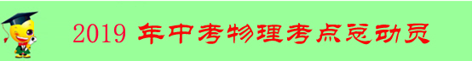
专题04 流体压强与流速的关系（第03期）
1、流体与流体压强
（1）流体：物理学中把具有流动性的液体与气体统称为流体，如空气、水等。
（2）、流体的压强：前面学过的液体的压强与大气压强，它们是流体静止时的压强，流体流动时也有压强，此时的压强叫流体的压强。
（3）、探究流体压强与流速的关系：
①对着两张平行放置的纸的中间吹气，使得两张纸中间的气流速度增大，这时两张纸外侧的气流速度相对较小，两张纸会向中间靠扰，这说明纸两侧的空气对纸的压力大于纸中间空气对纸的压力，可见空气流速大的地方压强小，流速小的地方压强大。
②将两只小船放入水盘中，用水管向两船中间冲水，两船向中间靠拢，这说明船两侧的水对船的压力大于船中间的水对船的压力，可见液体流速大的地方压强小，流速小的地方压强大。 要点诠释：在气体和液体中，流速大的地方压强小，流速小的地方压强大。
2、飞机的升力
（1）飞机的机翼与空气流动速度：飞机的机翼一般做成上凸下平的形状，机翼的形状决定机翼上下表面空气流动的速度，从机翼横截面的形状可知，其上方弯曲，下方近似于直线、飞机飞行时，空气与机翼发生相对运动，由于机翼上方的空气要比下方的空气运行的路程长，所以机翼上方的空气流动比下方要快。
（2）升力的产生：从机翼上方流过的空气通过的路程长，速度大，从机翼下方通过的空气通过的路程短、速度慢；于是空气对机翼上表面的压强小，对下表面的压强大，机翼上下表面所受压力差的方向竖直向上，这个压力差就叫“举力”，又叫飞机的“升力”，飞机起飞前要在跑道上加速滑行一段距离，直升飞机起飞前螺旋桨要高速旋转一段时间，两者都是为了获得较大的升力以升上高空。
3、生活中跟流体的压强与流速相关的现象
（1）窗外有风吹过，窗帘飘向窗外；过堂风把衣柜吹开；
（2）汽车开过后，两侧的尘埃向中间靠拢；路边的树叶向中间靠拢；
（3）踢足球时的“香蕉球”；
（4）打乒乓球时发出的“旋转球”；
（5）大海中漩涡中心向下凹；
（6）厨房排气扇、抽油烟机。
典型例题 水平杆上有两个小球，如图12所示，两个小球保持静止，当向两个小球之间吹气，两个小球将 （选填“靠拢”或“分开），这是由于两个小球之间的空气流速变大，压强 的缘故。（选填“变大”或“变小）学科，网
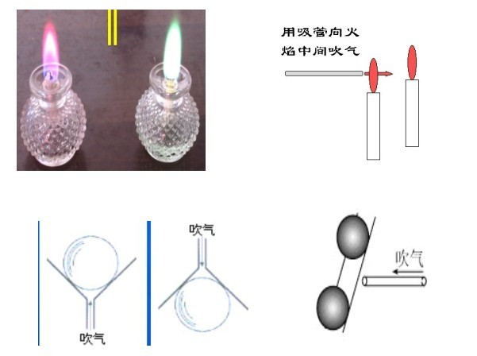
解析：流体中流速越大的位置压强越小．向球中间吹气时，球中间流速大，压强变小，球外侧大气压不变，所以球外侧压强大于内侧压强，两球会受到外侧的大气对它们向中间的推力，所以球向中间靠拢．
答案：靠拢，变小
针对练习1 深圳地区经常会有台风（如图所示），市政府要求居民将简易房的屋顶加固，对于这一要求下列解释正确的是（ ）
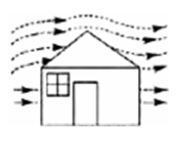
A．屋顶上方空气的流速大于下方，屋顶被向上掀起
B．屋顶上方空气的流速大于下方，屋顶被向下压垮
C．屋顶上方空气的流速小于下方，屋顶被向下压垮
D．屋顶上方空气的流速小于下方，屋顶被向上掀起
针对练习2 如图所示，A、B是两个上端开口的容器，它们构成的是一个_________；当用一个管子沿B容器口吹气时，A容器中的液面会__________。（填“上升”“下降”或“不变”）
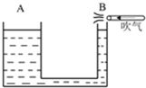
2、连通器 下降 解析：在物理学上，把上端开口、底部连通的容器叫做连通器，所以它是一个连通器；沿B容器口吹气时，B容器中的液面上方空气流速大，向下的压强小，A容器中的液面上方空气流速小，向下的压强大，A容器中的液面气压大于B容器中的液面气压，故液面下降。
针对练习3 【北京市西城区2014年初三一模试卷】如图所示是一种水翼船，船体下安装了水翼。当船在高速航行时，水面下的水翼会使船身整体抬高离开水面，从而减小水对船的阻力。则水翼安装正确的是
B
C
D
A
v
v
v
v
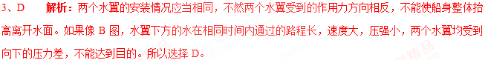
1、小明同学在倒置的漏斗里放一个乒乓球，用手指托住乒乓球。然后从漏斗口向下用力吹气，并将手指移开，如图所示，那么以下分析正确的是
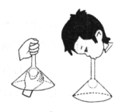
A．乒乓球不会下落，因为其上方气体流速增大，压强变大
B．乒乓球不会下落，因为其上方气体流速增大，压强变小
C．乒乓球会下落，因为其上方气体流速增大，压强变大
D．乒乓球会下落，因为其上方气体流速增大，压强变小
1、B 解析：当吹气时，乒乓球上方的空气流动的速度大，压强小；乒乓球上方的压强小于下方的压强，所以不会下落；故应选B。
2、弧圈球是一种攻击力强、威力大的乒乓球进攻技术。图为某人某次拉出的弧圈球在空中高速旋转前进的示意图，此时球上方气体相对球上部流速小于下方气体相对球下部流速，以下说法正确的是（ ）
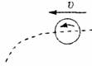
A．球在空中继续前进是受到惯性力的作用 B．球在空中前进时受平衡力作用
C．球因高速旋转前进比不旋转前进时会下落得慢 D．球因高速旋转前进比不旋转前进时会下落得快
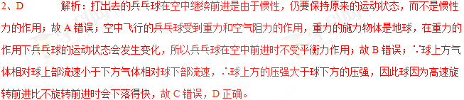
3、如图所示为火车站的情景。当列车行驶时，人必须站在安全线之外，这是因为列车行驶时速度较快，导致其附近的空气( )
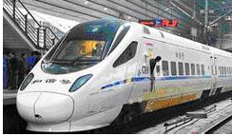
A．流速变大，压强变小，容易把人吸向列车
B．流速变大，压强变大，容易把人吸向列车
- 流速变小，压强变大，容易把人吸向列车
D．流速变小，压强变小，容易把人吸向列车
3、A 解析：流体的压强跟流速有关，流速越大，压强越小．比较人和列车之间的压强以及人外侧的压强的大小．人离高速列车比较近时，高速列车的速度很大，人和高速列车的之间的空气流动速度很大、压强小，人外侧的压强不变，人受到外侧压强大于人内侧受到的压强，人在较大的压强差作用下很容易被压向列车，发生交通事故．故只有A说法正确．故选A．
4、如图所示，小明将一只质量为100g的圆柱形玻璃杯，放到水平的桌面上，杯底与桌面的接触面积为25cm²，则玻璃杯对桌面的压强是 Pa（g取10N/kg）；在靠近玻璃杯的正后方，放一只点燃的蜡烛，用力对着玻璃杯吹气，会观察到烛焰 （选填“不受影响”、“摇曳但不熄灭”或“被吹灭”），判断的理由是 ．
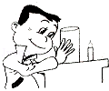
4、400；被吹灭；由于流体的流速越快，压强越小，导致气流沿玻璃杯的表面运动．解析:玻璃杯对水平桌面的压力：F=G=mg=0.1kg×10N/kg=1N，玻璃杯对水平桌面的压强：$p=\frac{F}{S}=\frac{\text{1 N}}{2\text{.}5×{\text{10}}^{−4}{\text{ m}}^{2}}$=400Pa；用力对着玻璃杯吹气，由于流体的流速越快，压强越小，导致气流沿玻璃杯的表面运动，因此会观察到烛焰被吹灭．
5、2014年5月铜仁市普降大雨，造成城市内涝，大量积水，有人撬开下水管道的井盖排水，结果形成一较强的漩涡，一市民不幸被卷入漩涡造成伤亡，请你用所学物理知识解释漩涡为什么能“吞人”
答： ．
5、相对于漩涡边沿，旋涡中心水的流速大、压强小，外侧流速小压强大，形成一个向旋涡中心的压力差，从而人被压入漩涡中，从而出现上面的“吞人”现象．
解析:由流体压强与流速的关系：流体流速越快的地方压强越小，相对于漩涡边沿，旋涡中心水的流速大、压强小，外侧流速小压强大，形成一个向旋涡中心的压力差，从而人被压入漩涡中，从而出现上面的“吞人”现象．
6、民航客机在飞行时，机翼的上表面空气流速大，压强 ，因此获得升力．热气球能飘在空中，说明它在空气中受到 的作用．直升飞机能停留在空中，是因为旋转的机翼对空气施加一个向下的力，根据 ，空气对机翼也施加一个向上的力．
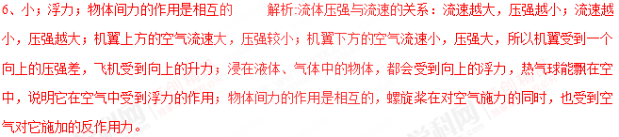
1. 2018年4月12日，我国在南海举行海上阅兵。此次阅兵，辽宁舰航母编队精彩亮相，一大批新型潜艇、水面舰艇、作战飞机集中展示。下列说法正确的是
A. 当辽宁舰航母上舰载飞机起飞后，航空母舰排开水的体积会增大
B. 水面舰艇多采用前后编队而非并排行驶，是为避免舰艇相“吸”碰撞
C. 潜水艇受到的重力等于其浮力时，潜水艇一定处于漂浮状态
D. 战机升空时，机翼下方气流速度较大，气流对机翼下表面的压强较大
【来源】山东省德州市2018年中考物理试题
【答案】B
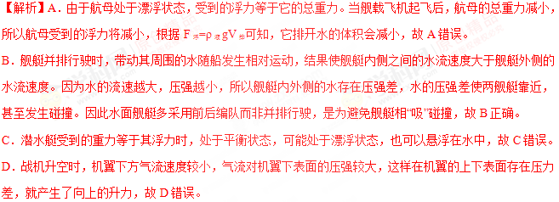
答案为B。
点睛：本题考查对物体浮沉条件的掌握和运用，明确战机起飞后对航母总重力的影响是关键。
2. 【2017•海南卷】如图所示，研究液体压强与流速关系的实验图是（ ）
A．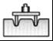 B．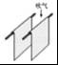 C．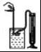 D．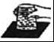
【答案】B
【解析】
A图说明压力的作用效果和受力面积的关系，故不符合题意；B图中向两张纸之间吹气，两张纸会贴在一起，说明两张纸之间的空气流速加快，压强减小，在外界大气压的作用下，靠在一起，故符合题意；C图中是探究液体压强的特点实验，故不符合题意；D图中杯口朝下时，由于杯内没有空气只有水，而杯内水柱产生压强远小于外界的大气压，故纸片就被大气压给“顶”住了，故不符合题意；故应选B。
【考点定位】流体压强与流速的关系 学科：网
3. 【2017•绥化卷】下列现象中利用流体压强与流速关系的是（ ）
A．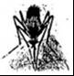蚊子尖尖的口器 B．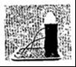水从瓶子侧壁的孔喷出
C．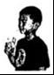用吸管吸饮料 D．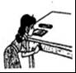口吹硬币跳跃木块
【答案】D
【解析】
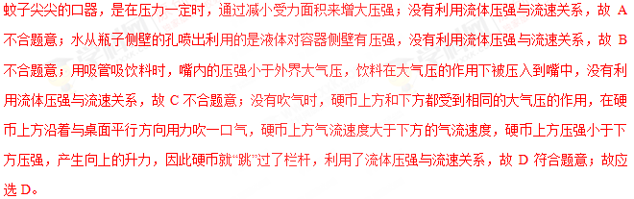
【考点定位】流体压强与流速的关系
4．【2017•黄石卷】手握两张大小相同、彼此正对且自然下垂的纸张，如图所示．如果从两张纸的中间上端向下吹气，那么，这两张纸将会出现 的运动（选填“互相靠拢”或“彼此远离“），此实验表明：在气体中，流速越大的位罝， ．
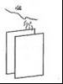
【答案】互相靠拢；压强越小
【解析】
当向中间吹气时，中间的空气流动速度增大，压强减小．纸外侧的压强不变，纸受到向内的压强大于向外的压强，受到向内的压力大于向外的压力，纸在压力差的作用下互相靠拢；大量实验表明，在气体或液体中，流速越大的地方，压强越小。
【考点定位】流体压强与流速的关系
5. 如图，空中的加油机正在给战机加油，以加油机为参照物，战机是_____（选填“运动”或“静止”）的。因为流速越大压强越_____的原因，导致飞机机翼上、下表面存在压强差，所以飞机能够在空中飞行。
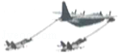
【来源】【全国市级联考】2018年山东省聊城市中考物理试题
【答案】 静止 小
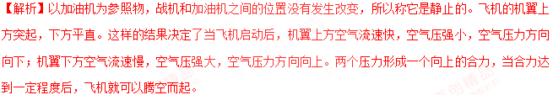
点睛：（1）判断被研究的受油机和参照物加油机之间的位置是否变化，是判断受油机运动和静止的关键。（2）流速越大的位置压强越小。
6．【2017•菏泽卷】高速行驶的列车车厢两侧的窗口打开后，窗帘没有飘向窗内，反而会飘向窗外。这是因为车外空气的_________________。列车进站前提前关闭动力，列车由于______________，仍能前进一段路程，到达停车位置。
【答案】流速大，压强小 惯性
【解析】
（1）这是因为车外空气的流速大，压强小，车内空气流速小压强大，在内外压强差的作用下，窗帘飘向窗外。
（2）列车进站前提前关闭动力，列车由于惯性，仍能前进一段路程，到达停车位置。
考点：流速与压强的关系 惯性
7.川航3U8633航班从重庆起飞时,利用了空气流速越大压强越_____(选填“大”或“小”)的原理,飞往拉萨的途中遇险,在机长刘传健冷静睿智的处理下成功迫降在双流机场,飞机下降过程中重力势能_____ (选填“增大”“减小”或“不变”)。
【来源】重庆市2018年中考物理试题A卷
【答案】 小 减小
【解析】飞机利用了在流体中流速越大的地方压强越小的原理, 飞机下降过程中高度越来越小，质量不变所以重力势能逐渐减小。
8． 【2017•东营卷】校园里时常出现小“旋风”，当“旋风”经过时，旋涡中心气流的速度 （选填“大”或“小”），旋涡内部气体压强 ，容易把地面上的纸屑“吸”向空中。
【答案】大；小。
【解析】
流体压强与流速的关系是：流速大的位置压强小，流速小的位置压强大。故当“旋风”经过时，旋涡中心气流的速度大，旋涡内部气体压强小，容易把地面上的纸屑“吸”向空中。
【考点定位】流体压强与流速的关系。
9. 高速行驶的列车车厢两侧的窗口打开后，窗帘没有飘向窗内，反而会飘向窗外。这是因为车外空气的_____。列车进站前提前关闭动力，列车由于_____，仍能前进一段路程，到达停车位置。
【来源】【全国市级联考】2018年四川省自贡市中考物理试题
【答案】 流速大，压强小 惯性
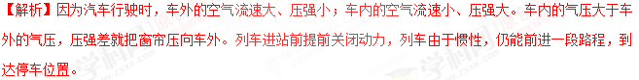
点睛：（1）流体压强与流速的关系是：流体流速越快的地方其压强就越小，当汽车开动后，车外空气相对汽车的流速就比车内的快，所以车内压强要比车外大，所以窗帘要向车外飘；（2）一切物体都有惯性。
10、【2017•菏泽卷】高速行驶的列车车厢两侧的窗口打开后，窗帘没有飘向窗内，反而会飘向窗外。这是因为车外空气的_________________。列车进站前提前关闭动力，列车由于______________，仍能前进一段路程，到达停车位置。
【答案】流速大，压强小 惯性
【解析】
（1）这是因为车外空气的流速大，压强小，车内空气流速小压强大，在内外压强差的作用下，窗帘飘向窗外。
（2）列车进站前提前关闭动力，列车由于惯性，仍能前进一段路程，到达停车位置。
考点：流速与压强的关系 惯性

